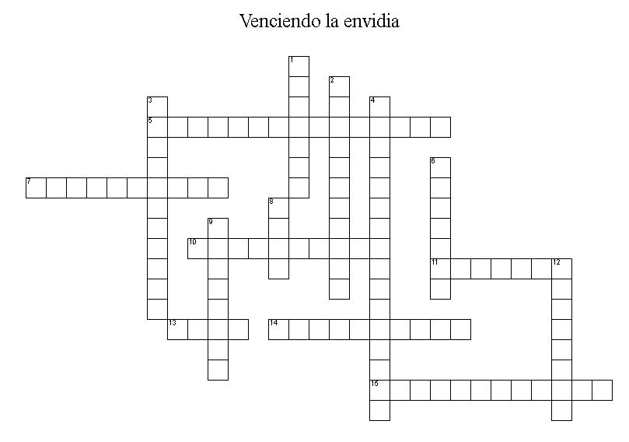

Horizontal
 | 5 | Tit 3:3 A___
 | 7 | No c____casa de tu prójimo
 | 10 | Tit 3:3 I___
 | 11 | Tit 3:3 M___
 | 13 | No codiciarás... ni su b___ de tu projimo
 | 14 | M___ a sí mismos por sí mismos
 | 15 | Tit 3:3 A___
Vertical
 | 1 | ¿este estudio es sobre qué tema?
 | 2 | ¿Quien pecó? No es que pecó éste, ni sus padres, sino para que las obras de Dios se _____ en él
 | 3 | el amor no es J____
 | 4 | Tit 3:3 C___
 | 6 | No codiciarás... ni «cosa alguna» de tu ______
 | 8 | No codiciarás... ni su a___,
 | 9 | El Amor no se e____
 | 12 | El corazón A____ es vida de la carne
PALABRAS: ABORRECIBLES, ABORRECIENDONOS, APACIBLE, ASNO, BUEY, CODICIARÁS, CONCUPISCIENCIAS, ENVANECE, ENVIDIA, INSENSATOS, JACTANCIOSO, MALICIA, MANIFIESTEN, MIDIENDOSE, PROJÍMO
